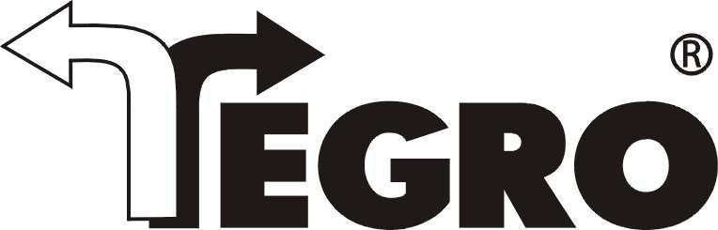

Deklaracja zgodności WE
Autoryzowany przedstawiciel producenta mający siedzibę we Wspólnocie Europejskiej oraz producent:
Tegro Polska – Dystrybucja
ul. Zwycięstwa 245/17
81-540 Gdynia
Polska
/
RS Glove Company Sp. z o.o.
ul. Mieszka I 3/8
81-778 Sopot
Polska

Deklarujemy z pełną odpowiedzialnością, że wyrób:
Rękawice ochronne powlekane nitrylem II KAT. bezpieczeństwa
Piryt
do którego odnosi się niniejsza deklaracja, został poddany ocenie przez jednostkę notyfikowaną i jest zgodny z następującą normą (ami) lub innym dokumentem (ami) normatywnymi:
rozporządzeniem Ministra Gospodarki z dnia 21.12.2005 ( Dz.U.Nr 259, poz 2173) i postanowieniem Dyrektywy Rady 89/686/EWG oraz normą zharmonizowaną EN 388:2003, oraz EN 420 jest identyczny ze środkiem ochrony indywidualnej, będącym przedmiotem certyfikatu zgodności nr 5784 wydanego przez Satra Technology Centre, Wydham Way, Telford Way, Kettering, Northamptonshire, NN16 8SD, United Kingdom.
Jednostka notyfikowana nr. 0321.
Upoważniony przedstawiciel producenta oraz producent oświadcza iż produkt jest identyczny z produktem ochrony indywidualnej będącym przedmiotem certyfikatu.
Ponadto upoważniony przedstawiciel producenta oraz producent oświadcza, że produkt objęty jest systemem zapewniania jakości poprzez monitorowanie zgodnie z wymaganiami Dz. U. Nr. 259 poz. 2173 §41.
Gdynia 05.07.2017 Adam Dobrzyński
…………………………………………….. ……..……………………………
(miejsce i data wystawienia) (nazwisko i podpis)

